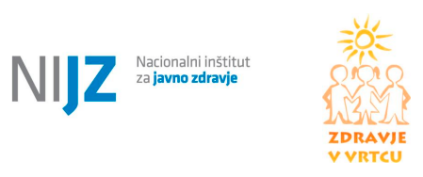

Program Zdravje v vrtcu promovira zdravje in je usmerjen v izvajanje aktivnosti, ki ohranjajo in krepijo zdravje v vrtčevskem okolju in izven njega. Deluje že od leta 2006, vanj pa se vrtci lahko vključujejo vsako leto znova. V preteklem šolskem letu je bilo v program vključenih 48 % vseh vrtcev v Sloveniji. Program želimo razširiti še v druge slovenske vrtce, zato vas prijazno vabimo, da se nam pridružite. Sodelovanje v programu je za vrtec brezplačno. Program deluje celostno in podpira aktivnosti za krepitev in ohranjanje zdravja otrok, njihovih staršev, zaposlenih v vrtcu, kakor tudi lokalne skupnosti. V okviru programa vsako leto izpostavljamo več aktualnih vsebin in vključenim vrtcem posredujemo strokovne, znanstveno potrjene informacije. Vsako leto izberemo tudi eno prednostno nalogo, določimo rdečo nit in preko celega leta skupaj z vrtci izvajamo aktivnosti. V šolskem letu 2024/25 začnejo veljati prenovljene Smernice za prehranjevanje v vzgojno-izobraževalnih zavodih (ZRSZ, 2024), zato bomo aktivnosti letos usmerili na področje prehrane (vplivi pridelovanja hrane in prehranjevanja na zdravje in okolje, zmanjševanje zavržkov hrane …).
Za strokovne delavce bomo izpeljali dve strokovni izobraževanji, kjer bomo podrobno obravnavali vsebine rdeče niti. Rdeča nit programa za šol. l. 2024/25 je »JEJ ZDRAVO, SPOŠTUJ HRANO IN VARUJ NARAVO«. Več o rdeči niti si lahko preberete na https://nijz.si/wp-content/uploads/2022/07/Rdeca-nit_solsko-leto-2024_2025.pdf. Vrtcem zagotavljamo strokovno podporo tudi za druga vsebinska področja in jih tekom leta seznanjamo z novostmi in dogodki, ki so povezani z zdravjem in njihovim delom, predvsem pa vrtce spodbujamo k izvajanju aktivnosti, ki krepijo oziroma ohranjajo zdravje. Več o programu in pogojih sodelovanja si lahko preberete na povezavi https://nijz.si/programi/zdravje-v-vrtcu/, kjer so dostopna tudi strokovna gradiva

